





Data e hora da consulta: 16/10/2024 17:31
Usuário: ***.661.207-**
Impressão Completa
Nota de Empenho
UG Emitente
Código
90016
Nome
Moeda
JUSTICA FEDERAL DE PRIMEIRO GRAU - RJ
REAL - (R$)
CEP
CNPJ
Endereço
05.424.540/0001-16 AV. ALMIRANTE BARROSO, 78/13
20031-001
Município
UF Telefone
RIO DE JANEIRO
RJ 3218-9771
Ano
2024
Tipo
Número
NE
599
Célula Orçamentária
Esfera
PTRES
168312
Fonte de Recurso Natureza da Despesa UGR
Plano Interno
1
1000000000
339030
-
-
Data de Emissão Tipo
Processo
Taxa de Câmbio
0,0000
Valor
08/10/2024
Ordinário
EOF-2024/00381.05
112,40
Favorecido
Código
Nome
33.622.151/0001-30 33.622.151 ISABEL ALVES DE SOUZA
Endereço
CEP
GOIAS 432 ENGENHO DE DENTRO
20756-120
Município
UF Telefone
RIO DE JANEIRO
RJ
Amparo Legal
Código
Modalidade de Licitação
PREGAO
179
Ato Normativo
Lei 14.133/2021
Artigo
Parágrafo
Incíso
Alínea
28
-
I
-
Descrição
AQUISIÇÃO DE MATERIAL DE CONSUMO (MATERIAL DE EXPEDIENTE). PREGÃO 90034/2024, ATA JFRJ-
ARP-2024-00037, JFRJ-DES-2024/37040 *ID-153-SCM* *RP*
Local da Entrega
CONFORME ESPECIFICAÇÃO
Informação Complementar
09001605900342024 - UASG Minuta: 090016
Sistema de Origem
COMPRASNET-ME
Versão Data/Hora
Operação
002 09/10/2024 15:42:21 Alteração
1
de
2

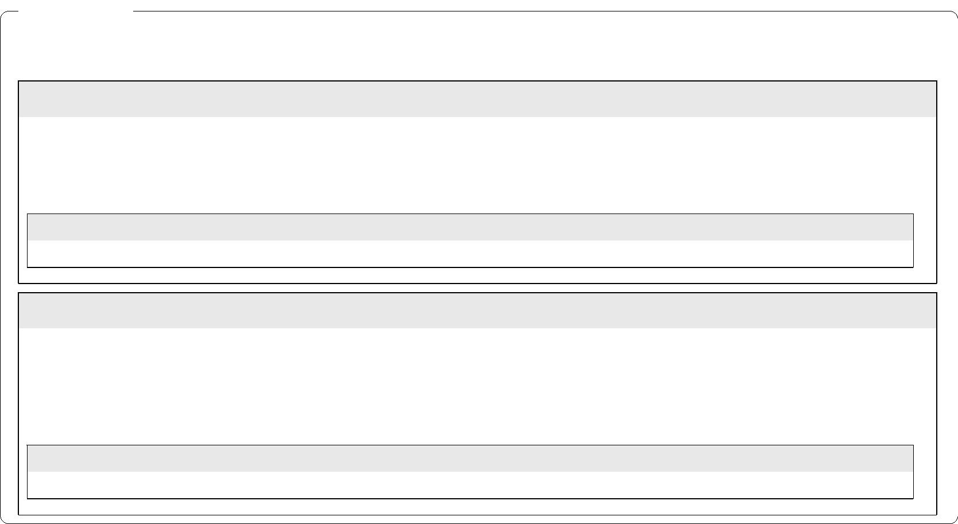

Data e hora da consulta: 16/10/2024 17:31
Usuário: ***.661.207-**
Impressão Completa
Nota de Empenho
Lista de Itens
Natureza de Despesa
Total da Lista
339030 - MATERIAL DE CONSUMO
112,40
Subelemento 26 - MATERIAL ELETRICO E ELETRONICO
Seq.
Descrição
Valor do Item
001
Item compra: 00008 - BATERIA NÃO RECARREGÁVEL, TIPO
ALCALINA, VOLTAGEM 9 V, APLICAÇÃO APARELHO ELETRO-
ELETRÔNICO
87,00
Data
Operação
Quantidade Valor Unitário
12,00000 7,2500
Valor Total
08/10/2024 Inclusão
87,00
Subelemento 16 - MATERIAL DE EXPEDIENTE
Seq.
Descrição
Valor do Item
002
Item compra: 00010 - BORRACHA APAGADORA ESCRITA, MATERIAL 25,40
BORRACHA, COMPRIMENTO 44 MM, LARGURA 25 MM, ALTURA 15
MM, COR BRANCA, CARACTERÍSTICAS ADICIONAIS CAPA
PLÁSTICA PROTETORA
Data
Operação
Quantidade Valor Unitário
20,00000 1,2700
Valor Total
08/10/2024 Inclusão
25,40
Assinaturas
Ordenador de Despesa
LUCIANA BARÃO RODRIGUES
***.973.247-**
Gestor Financeiro
MARTHA KINACH RODRIGUES LIMA
***.370.857-**
09/10/2024 15:42:21
09/10/2024 14:23:16
Versão Data/Hora
Operação
002 09/10/2024 15:42:21 Alteração
2
de
2

